**方案二：集成乘法器芯片电路研究振幅调制与解调实验**

## 实验三 振幅调制解调仿真实验

说明：替代实验四时可以只做基本内容，有能力者可以继续实现扩展内容（1）（2）（3）。

如果实现扩展内容（4）（5）即：鉴相或鉴频功能中的一种，就可以不做最后一个硬件实验，即实验四。

**一、实验内容与要求**

1.1实验内容

基本内容:

(1)封装芯片MC1496,实现乘法功能;

(2)在Multisim软件中搭建电路图，调试电路,实现普通调幅、抑制载波双边带调幅功能;

(3)在Multisim软件中搭建二极管包络检波电路,调试电路,实现解调功能。

(4)载波频率自行确定。

扩展内容：

(1)将普通调幅电路与二极管包络检波电路结合,完成整体从调制到解调的过程;

(2)对于不能通过二极管包络检波电路进行解调的抑制载波双边带调幅信号,通过MC1496实现同步检波;

(3)实现载波为10.7Mhz的振幅调制解调，或载波频率自行确定。

(4)作为模拟调制与解调的核心，尝试使用MC1496实现鉴相和鉴频功能，频率自行确定。

(5)实现载波为10.7Mhz的鉴相或鉴频，或载波频率自行确定。

1.2实验过程及要求

(1)了解基本模电知识，学会使用Multisim软件进行仿真调试;

(2)掌握振幅调制原理，根据所学知识确定载波频率。调制信号幅度等参数

(3)掌握二极管包络检波原理，学习滤波器原理，计算出相应参数;

(4)调试不同的参数、分析不同参数造成的失真状况和失真原因;

(5)撰写总结报告。通过仿真软件尝试不同的调制解调方案。

**二、系统设计原理及方案**

2.1系统总体设计思想

系统总体设计要求能够对载频信号进行幅度调制，再解调出调制信号。振幅调制电路采用MC1496芯片作为整个调制电路的核心器件，需要设计3个模块：载波抑制模块、直流偏置模块、乘法器模块。系统结构总体分为调制和解调两部分，系统总体结构图如图1所示。

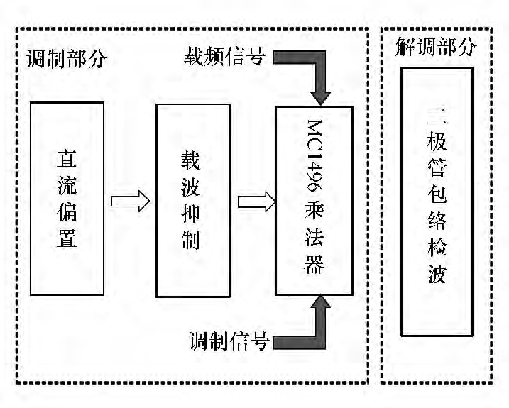

图1 系统结构

2.2实验设计方案

实验设计以MC1496为核心，也可以采用其他乘法器。本实验采用的仿真软件是Multisim.但Multisim中没有MC1496芯片，学生应该自己学会封装口，也可以选择用子电路来代替。实验电路如图2所示。利用Multisim仿真软件能够搭建电路原理图，并对电路进行仿真，可以较为直观地进行分析与调试。

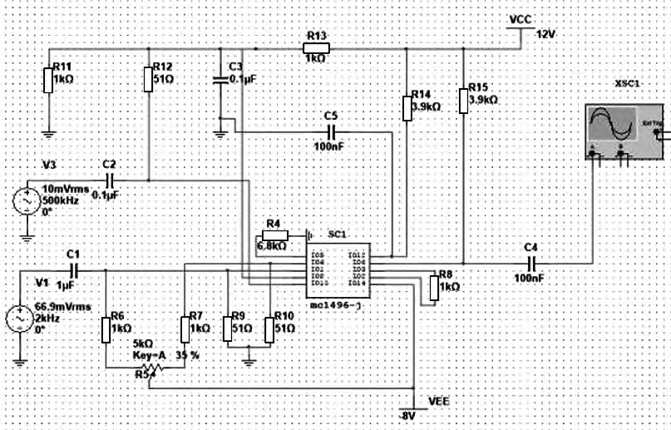

图2 振幅调制电路

(1)MC1496芯片：MC1496芯片是吉尔伯特乘法器，能够提供近似的相乘功能，对于不同大小的输入信号，能够产生不同的频谱分量，实现频谱搬移,进而实现许多基于相乘原理的模拟调制与解调功能,如鉴相、鉴频等。MC1496芯片可以选择单电源供电或者双电源供电。单电源供电时14引脚接地;其线性范围较小,可以由2、3引脚外接电阻RE来扩大；由5脚外接电阻来控制直流源大小；1、4引脚接调制信号V。,两引脚间的静态电压差为VQ, 8、10引脚接载波信号Vc; 6、12引脚引出输出，输出为



可以通过调节1、4两引脚间的静态电压差来调节调制度，也可以实现抑制载波双边带调幅。这样就可以实现频谱搬移,进而实现振幅调制。MC1496芯片原理电路如图3所示。

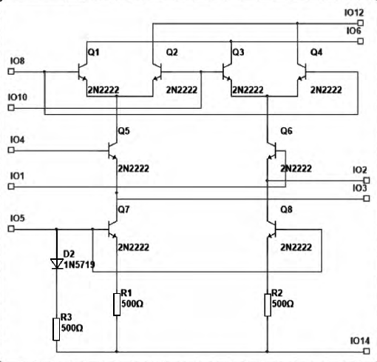

图3 MC1496内部电路结构

(2)载波抑制模块：载波抑制模块选用1个滑动变阻器与2个等值电阻串联，再将滑片与负电源相接。另2个电阻与1、4引脚相接，通过调节滑片来调节1、4两脚间静态电压,进而调节调制度,或者抑制载波。

(3)直流偏置：MC1496静态工作点的设置应该保证三极管工作在放大状态，否则无法完成乘法功能。晶体管的集电极基极电压应大于或等于2V,且小于等于最大工作电压。静态电流的设置由5脚电阻控制，应设置合适的静态电流。

(4)二极管包络检波：包络检波电路由非线性器件和低通滤波器构成，大多应用为前级中频放大器的负载，多用于大信号检波。其检波原理为利用二极管单向导通特性，导通时电阻较小，时间常数较小，充电较快;截比时电阻较大，时间常数较大，放电较慢，故输出将保持在调制信号包络线上，完成解调。低通滤波器的参数应保证对高频载波短路，让低频调制信号通过，同时满足不失真条件。其电路结构如图4所示。

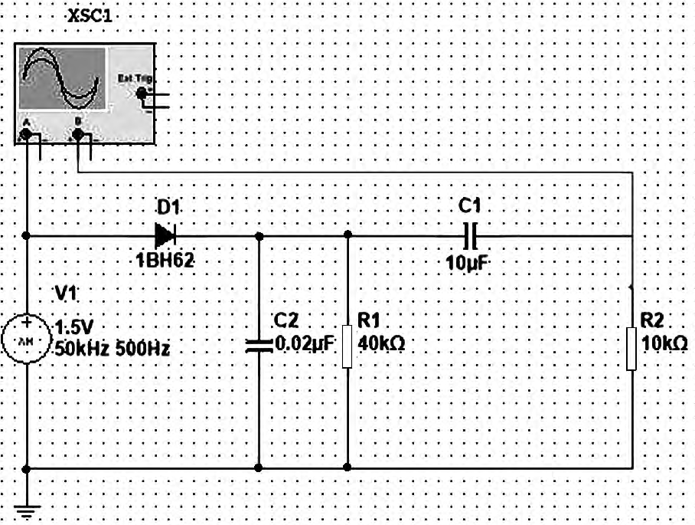

图4解调电路

**三、电路调试与验收**

在整个实验过程中，要求学生查询MC1496产品手册、能够设置合适的工作状态。

仿真电路输出波形的验收包括：

振幅调制波形的验收;

二极管包络检波输出波形的验收;

负峰切割失真及惰性失真波形及原因分析。

如有扩展，则应考察调制解调完整调试、鉴频鉴相功能实现等。输出波形参考图5所示。

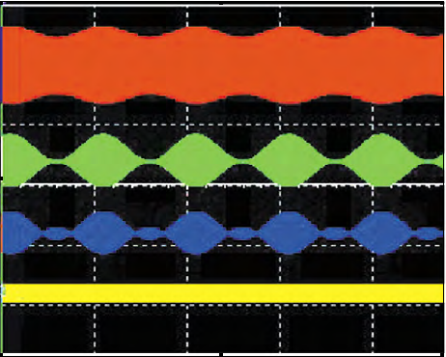

图5普通调幅波形

图5为调制度30%， 100%和大于100%时调幅波和载波波形，改变调制信号幅值和MC1496芯片1,4引脚静态电压差之比，即可得到不同调制度的波形。

当MC1496芯片1,4引脚静态电压之差为0时，输出频谱中不含载频分量，此时实现抑制载波双边带调幅，参考图6。

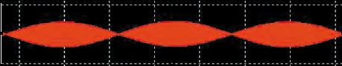

图6抑制载波双边带调幅波形

当参数不满足时，二极管包络检波产生惰性失真;当参数不满足。M0R/(R//RL)时，产生负峰切割失真;当参数不满足1/WC<<RC<<1/Ωmax时，会出现频率失真。正确检波、惰性失真、负峰切割失真、频率失真依次如图7所示。

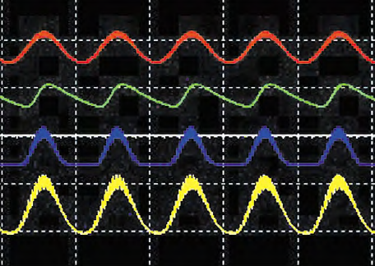

图7解调及失真波形